第 1 章 Pro/ENGINEER概述


本章先初步介绍了CAD技术概况、三维造型基础和Pro/ENGINEER的基础知识，包括Pro/ENGINEER软件模块、最新版本特点及新增功能；最后通过一个简单的入门实例，引导读者快速熟悉Pro/ENGINEER Wildfire 5.0的工作环境与零件设计的基本流程。

- 掌握CAD技术的概念和三维造型的一般过程
- 了解Pro/ENGINEER系列软件的相关基础知识、优势及其特点
- 了解Pro/ENGINEER软件所能实现的功能
- 认识Pro/ENGINEER Wildfire 5.0界面
- 熟悉参数化三维建模的基本过程
Pro/ENGINEER是美国PTC公司推出的一套集CAD/CAM/CAE为一体的三维参数化设计软件，是当今世界上最先进的计算机辅助设计、制造和分析软件之一。自1988年推出以来后，版本不断更新，功能也越来越强大，目前已经成为全世界应用最广泛、拥有用户最多、在全球CAID/CAD/CAE/CAM/PDM领域最具有代表性的三维软件。限于篇幅，本书将只介绍Pro/ENGINEER Wildfire 5.0 中三维CAD部分的功能。

1.1 CAD技术概述
计算机辅助设计(Computer Aided Design，CAD)是在产品开发过程中使用计算机系统辅助产品创建、修改、分析和优化的有关技术。任何嵌入了计算机图形学的计算机程序和在设计过程中使工程设计变得容易的应用程序，都可以归类为CAD软件。也就是说，CAD工具包括从创建形体的几何建模工具到诸如分析和优化程序的所有工具。
最早的计算机绘图系统诞生于20世纪50年代的美国。最初的CAD系统仅仅是只具有简单绘图输出功能的被动式计算机辅助设计技术。到了20世纪70年代，完整的CAD系统开始形成。之后，随着计算机硬件的快速发展，特别是20世纪80年代超大规模集成电路制成的微处理器和存储器的出现，CAD技术也得到了快速发展，并得以普及。
到了20世纪80年代，分布式联网的工作站已成为CAD的典型硬件环境，其性价比年复一年地迅速提高，光栅扫描显示器及其算法统治了图形学的硬、软件，CAD方法从绘图进入造型，实体模型系统开始成熟，计算机动画也开始兴起，集成CAD系统开始商业化，CAD应用迅猛发展，市场十分繁荣。如1980年世界市场的销售额为9亿美元， 1986年猛增至58亿美元。
进入20世纪90年代，CAD的发展呈现如下特点：
- CAD的硬件支撑已从工作站扩展到个人计算机(PC)，彩色图形显示系统和图形加速卡已经成为或正在成为工作站和PC的通用设备。
- 各种各样的模型描述方法出现，并逐步标准化。工程数据库的研究和实现日益重要。以设计为核心的集成制造系统越来越实用和普及。
- CAD技术逐渐智能化，使CAD系统更灵活、易用、高效，并且有创造性。
- CAD技术逐渐多媒体化，使得设计的结果更容易控制，质量更加提高。
- 由于CAD系统性能价格比的提高，工程、制作和娱乐行业普遍使用CAD技术。CAD逐步成为计算机应用中最重要的领域之一。
- 工科类专业教学中将普遍开设CAD课程，从而使CAD技术迅速普及。
- 各种新的计算机图形输入输出设备不断涌现，特别是3D彩色数字化仪的出现，使得造型和数据库的建立便越来越容易。
现在，以CAD概念为核心，已经发展出了CAM、CAE、CAPP和CIMS等一系列相邻或相关的概念。CAD已在电子电气、科学研究、机械设计、软件开发、机器人、服装业、出版业、工厂自动化、土木建筑、地质、计算机艺术等各个领域得到广泛应用。CAD的应用对象也从原来少数的大型企业，向中、小型企业，甚至个人普及。
CAD最基本的功能是定义设计的几何形状。设计人员通常用草图开始设计，而将草图变为工作图的繁重工作可以交给计算机完成。由计算机自动产生的设计结果可以快速通过图形显示出来，使设计人员能及时对设计做出判断和修改；利用计算机可以进行与图形的编辑、放大、缩小、平移和旋转等有关的图形数据加工工作。因而，CAD能够减轻设计人员的劳动强度，缩短设计周期和提高设计质量。
现代CAD系统一般包括以下功能：
- 简易的修改和版本控制功能；
- 组件重用和标准组件自动生成功能；
- 检验设计是否满足要求和规则的功能；
- 结构运动模拟仿真功能；
- 设计装配件(零件或者其他装配件)的功能；
- 输出工程文档(如工程图、材料明细表)的功能；
- 从设计到生产设备的直接输出的功能。

1.2 三维造型技术基础
三维CAD根据其发展历程，主要分为三个层次的建模系统，即线框建模系统、表面建模系统和实体建模系统，分别对应于用一维的线、二维的面和三维的体来构造三维形体。实体建模系统解决了设计过程中使用物理模型所遇到的问题，这些系统提供了类似于任意操纵物理模型的真实环境。在使用这种系统时，设计者在细化形状的过程中，可以对三维模型进行修改、添加、去除等操作，如同小孩子捏泥人一样对物理模型进行操作。三维模型虽然是虚拟的，但它具有大量的模型数据信息，因此设计时几乎可以替代实物模型。
目前的三维CAD系统中实体建模大多基于特征和参数化的建模方法。在基于特征和参数化的建模系统中，设计者通过使用各个元素的几何约束和尺寸数据来建立一个图形。几何约束描述的是各元素之间的关系，例如，两条线垂直、点在平面上、圆和直线相切等。尺寸数据不仅包括标在图形上的尺寸，还包括尺寸之间的关系。设计者以数学方程式的形式将这些关系给出，这样参数化建模就可以通过尺寸及尺寸之间关系的几何约束方程来建立一个所需要的图形。
参数化建模通常有以下的步骤：
(1) 输入二维草图。
(2) 交互输入几何尺寸数据和约束。
(3) 根据输入的尺寸和约束重新生成二维图形。
(4) 重复步骤(2)和(3)，直至建立起所需要的图形。
(5) 通过扫描或旋转二维图形等操作建立起三维的实体，此步骤需要输入厚度值或旋转角度值，这些值也可以成为尺寸数据。
参数化建模的优点是，可以很容易地对已经完成的三维实体进行修改。
通过计算机辅助设计建立起来的立体的、有光的、有色的、有材质的形体的生动画面，可以虚拟但逼真地表达出设计者大脑中的产品设计效果，因而较传统的二维设计更符合人的思维习惯与视觉习惯。目前基于特征造型和参数化设计的常用三维软件有Pro/E、SolidWorks、UG、CATIA等。

1.3 Pro/ENGINEER软件介绍
著名的三维建模软件Pro/ENGINEER是美国PTC(Parameters Technology Corporation，参数技术公司)公司的大作。自1988年Pro/ENGINEER问世以来，就以其先进的参数化设计模式、基于特征的实体造型而受到广大用户的欢迎。在此之后，Pro/ENGINEER软件经历了2000、2000i、2001、Wildfire、Wildfire 2.0、Wildfire 3.0等版本的升级过程，直至目前最新的Pro/ENGINEER Wildfire 5.0版本，PTC公司始终在不断发展和完善Pro/ENGINEER，使其成为一个集零件设计、产品装配、模具开发、NC加工、钣金件设计、铸造件设计、造型设计、逆向工程、自动测量、机构模拟、压力分析、产品数据管理等功能于一体，广泛应用于电子、机械、模具、工业设计、汽车、航空航天、家电、玩具等行业的一个全方位的3D产品开发软件，成为世界上最为普及的CAD/CAM/CAE软件之一。
Pro/ENGINEER一开始就建立在工作站上，使系统独立于硬件，便于移植；Pro/ENGINEER的系统用户界面简单，概念清晰，符合工程人员的设计思想和习惯；Pro/ENGINEER无缝地集成了从设计至生产的二十多个模块，且整个系统建立在统一的数据库上，具有完整而统一的模型。正是如此，Pro/ENGINEER已经成为三维机械设计领域里最有“魅力”的系统。
Pro/ENGINEER Wildfire是PTC公司历史性的突破，是历年来功能和性能最强的Pro/ENGINEER版本。Pro/ENGINEER具有快速建立优质、精确的数字化模型的能力。作为PTC产品开发系统中的核心设计产品，Pro/ENGINEER可以详细描述产品的外形、结构和功能；利用其无缝的Web连接性，产品团队能访问所需的资源、信息和功能——从概念设计到模具开发和加工。此外，Pro/ENGINEER高精度的数字化模型全相关性，使得在任何地方所做的产品变更无论在哪里都能更新交付数据，充分发挥了PTC公司产品的最大优势。
Pro/ENGINEER Wildfire 5.0版本相对于3.0版本在使用习惯上改动不是很大，对于熟悉Pro/ENGINEER的用户来说，很容易上手使用。但Wildfire 5.0在功能加强和软件的易用性上作了进一步的改进，丰富了设计工具，可以帮助用户更快、更轻松地完成工作。新版本增强的功能和完善的品质，可以大幅度提高设计人员的工作效率，帮助设计团队更快速更智能地完成工作。
使用Pro/ENGINEER进行产品的设计，会经过三个基本的阶段，即零件模式、装配体模式和工程图模式。在零件模式下，用户创建零件文件，也就是在装配体文件中会被装到一起的独立元件，并创建和编辑特征，如拉伸、旋转和混合等。创建零件之后，先创建一个空的装配体文件，然后在装配体文件中组装各个零件，并为零件分配其在成品中的位置。绘图模式用于直接根据3D零件或者装配体中所存储的数据和尺寸，为产品创建精确的机械工程图。
Pro/ENGINEER软件系统主要有以下几个方面的功能和优化：
- 概念和工业设计；
- 详细的零件和组件设计；
- 结构、热力和运动仿真/分析；
- 布线系统设计；
- 设计外包；
- 变型设计和生成；
- 制造业模具和设备设计。

1.4 Pro/ENGINEER Wildfire 5.0特点和新功能

1.4.1 主要模块及其应用领域
在众多的三维造型软件中，Pro/ENGINEER产品开发环境之所以受到众多用户的青睐，主要在于其支持同步工程。通过Pro/ENGINEER及其相关软件组件和模块，可以实现综合工业设计、机械设计、功能和运动仿真，以及加工制造等多项功能。Pro/ENGINEER Wildfire 5.0作为PTC最新的综合性软件，其主要的模块如表1-1所示。
表1-1 主要模块及其应用领域
序号 | 模 块 名 称 | 特 点
1 | Pro/ENGINEER | Pro/ENGINEER Wildfire 5.0最基本的部分，是软件系统的主体，包括基本三维造型所需要的全部功能。其主要功能是进行参数化的实体设计
2 | Pro/Assembly | 利用该模块可以将由Pro/ENGINEER模块创建的三维实体零件按照设计者的要求装配成一个整体，从而实现虚拟装配。该虚拟装配可用来检验是否有装配干涉发生，以便使设计者能及时发现问题并进行修改
3 | Pro/Detail | Pro/Detail可以独立于基本模块也可以和基本模块配合使用，提供全几何公差配合和尺寸标注以生成标准工程图
4 | Pro/Toolkit | Pro/Toolkit模块提供二次开发工具，支持C语言程序库，支持Pro/ ENGINEER的接口，可直接访问Pro/ENGINEER数据库。该模块可以满足用户的特殊需求，但所开发的程序必须在Pro/ENGINEER环境下运行
5 | Pro/Draft | Pro/Draft是一个二维绘图系统，设计人员可直接利用它生成剖面图和工程图。Pro/Draft也可以接收其他CAD系统生成的.dxf等文件
6 | Pro/Design | Pro/Design原名为Pro/CDRS，它是一套概念设计工具，主要是在工业设计上应用。使用Pro/Design除了可以让产品开发人员快速地创造、评估、修改多种产品概念，更可以用来产生超越数学方程所规范的自由曲面。Pro/Design在加快设计大型及复杂的装配工作、生成二维平面图布置上的非参数化装配概念设计、参数化概念分析及三维部件的平面布置等方面有其独特的优势
7 | Pro/Feature | Pro/Feature模块扩展了Pro/ENGINEER中的特征。它可以将Pro/ENGINEER中的各种功能任意组合，形成用户定义的特征。Pro/Feature具有将零件从一个位置复制到另一个位置的能力，具有镜像复制带有复杂雕刻轮廓的实体模型的能力
8 | Pro/Molddesign | 专门用于模具设计的软件包，利用它可完成模具部件的设计和模板的组装，包括自动生成模具型腔几何体，采用不同的收缩补充方式进行型腔几何体的修改，进行充模模拟；还可直接生成模具的特定特征，包括浇口、流道、冷凝口等
9 | Pro/Manufacturing | 用于生成生产过程规划及刀具轨迹，它允许设计者采用参数化的方法定义数控刀具轨迹以对模型进行加工，并通过后置处理生成数控(NC)程序，包括铣削(Milling)、车削(Turning)和钻削(Drilling)等加工工艺
10 | Pro/Sheetmetal | 用于钣金设计。设计者可进行参数化的钣金造型和组装设计，包括产生钣金设计模型及其展开图，为钣金设计提供了良好的工具，使钣金设计变得较为容易
(续表)
序号 | 模 块 名 称 | 特 点
11 | Pro/Srurface | 创建生成严格的自由曲面和几何曲面。随着现代产品造型设计要求的提高，特别是一些复杂的曲面在工业产品，包括许多生活用品上得到广泛的应用，Pro/Srurface为生成各种曲面提供了强大的支持
12 | Pro/Mechanica | 功能仿真软件。可以进行产品的结构分析、传热分析、振动分析和机构分析等。分析结果可为工程师的产品优化设计提供参考

1.4.2 Pro/ENGINEER Wildfire 5.0新功能
最新的Pro/ENGINEER Wildfire 5.0版本在继承了传统版本优势特点的同时，也为Pro/ENGINEER的发展指明了方向。新版本增加了许多新的功能，使得用户操作更加便捷、工作效率更高。主要的新功能包括以下几方面。

1. ProductView可访问View Manager内容
ProductView现在可以在出版前访问在Pro/ENGINEER模型中创建的任何View Manager内容。有了此项支持，在Pro/ENGINEER内创建的“视图管理器”状态变得可供在ProductView中使用。这有助于对大型组件的管理以及浏览注释模型。

2. 无须活动模型，即可访问Mechanica结果
无须活动的Pro/ENGINEER模型，即可输入Mechanica结果并对分析进行后处理。即用户可以在进程中没有模型的情况下，访问Mechanica结果。

3. 模型类型显示改进
用户可看到工作区域显示的模型类型和默认界面类型。在Pro/ENGINEER模型窗口的左下角，用户可看到当前的模式、模型类型和默认的界面类型。

4. 在绘图中改正锥螺纹的显示
根据ANSI、ISO和JIS绘图标准，有新锥螺纹的简化绘图表示。

5. 2D向导增强功能
Pro/ENGINEER Wildfire 5.0对一些2D导入和导出向导引入了新的增强功能。DXF和DWG导入和导出向导提供了易于使用的2D交换设置的控制选项。使用这些选项卡，可以将绘图图元属性映射到Pro/ENGINEER中或从Pro/ENGINEER中映射出来，如颜色、层、线型、文本字体等。

6. 上下文环境中的不同种类设计
“上下文环境中的不同种类设计”(HDIC)致力于满足必须在其产品开发过程中使用多个CAD系统的公司的CAD和数据管理需求。CAD互用性、多CAD数据管理和企业可视化是HDIC的关键部分。Pro/ENGINEER Wildfire 5.0和PDMLink 9.1支持在Pro/ENGINEER Wildfire 5.0、Unigraphics NX3/NX4和CATIA V5 R16之间的上下文环境中的不同种类设计。

7. Unigraphics支持
对UG零件及组件的导入和导出的升级支持，支持NX3和NX4零件及组件的导入和导出。

8. AutoCAD DXF和DWG增强功能
Pro/ENGINEER的AutoCAD界面引入了若干增强功能，其中包括对AutoCAD 2005和2006格式的升级支持。Pro/ENGINEER Wildfire 5.0现在支持AutoCAD 2004、2005和2006。在Pro/ENGINEER中，可以将Pro/ENGINEER剖面线导出为AutoCAD剖面线；将Pro/ENGINEER公差符号导出为DWG和DXF格式；将一个、几个或所有绘图页面导出为DWG或DXF(以及IGES)格式。
可以将AutoCAD表转化为“详图绘图”中的表。反之亦然，还可以将AutoCAD OLE图像对象导入到Pro/ENGINEER绘图中。

9. Import DataDoctor改进
Import DataDoctor(IDD)环境提供了用于修复或重新使用已导入数据的工具。使用IDD，可以将几何图元归组和组织到“几何和拓扑结构”(GTS)树内的节点中。几何和拓扑结构树中的每个节点代表曲面和面组的一个逻辑分组，以及将这些曲面和面组组合到已组织内容中的步骤。

1.5 Pro/ENGINEER Wildfire 5.0使用初步

1.5.1 Pro/ENGINEER Wildfire 5.0界面初识
Pro/ENGINEER Wildfire 5.0与其他运行于Windows系统平台上的程序一样，有着类似的启动方式和工作界面。

1. 系统启动与退出
在Windows操作系统下，有3种方式可以启动Pro/ENGINEER Wildfire 5.0。
- 选择【开始】|【所有程序】| PTC | Pro ENGINEER | Pro ENGINEER命令，启动Pro/ENGINEER Wildfire 5.0。
- 在桌面上双击Pro ENGINEER的快捷方式图标来运行Pro/ENGINEER Wildfire 5.0。
- 在Windows资源管理器中双击Pro ENGINEER文件，也可以启动Pro/ENGINEER Wildfire 5.0。
程序启动成功之后，出现的是Pro/ENGINEER Wildfire 5.0主窗口界面，系统默认的是显示文件夹和浏览器组成的窗口，如图1-1所示。
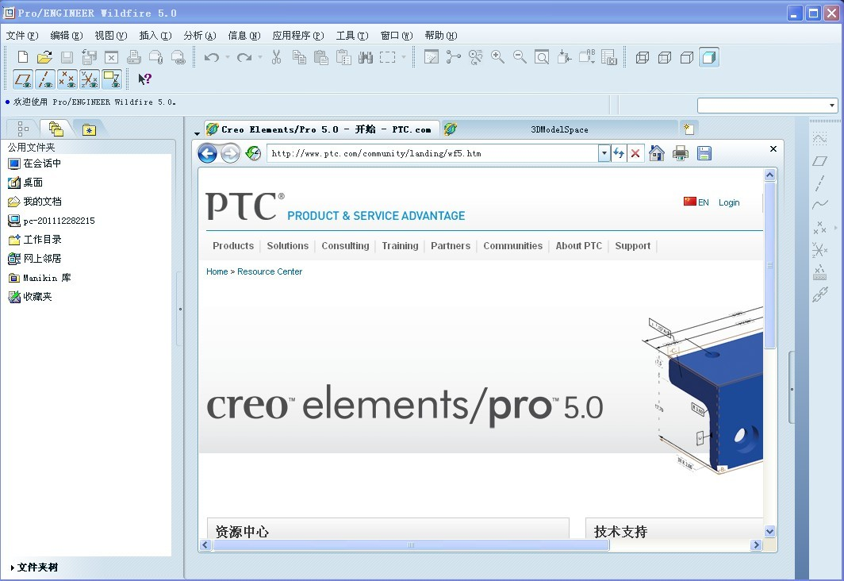
图1-1
对于连接了Internet的用户，在浏览器上显示的是PTC公司关于Pro/ENGINEER Wildfire 5.0的相关资源信息；对于没有连接Internet的用户，则显示用户帮助文件。
完成工作之后，可以利用以下两种方式退出Pro/ENGINEER Wildfire 5.0系统。
- 在主界面中选择【文件】|【退出】命令，退出系统。
- 直接单击【关闭】按钮，退出系统。

2. 工作界面
选择主界面中的【文件】|【新建】命令，系统将打开图1-2所示的【新建】对话框。
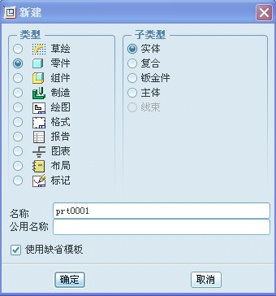
图1-2
在【类型】中选择【零件】单选按钮，【子类型】中选择【实体】单选按钮，在【名称】文本框中输入零件的名字(系统默认名字为ptr0001)，单击【确定】按钮，系统就进入到“零件设计模式”，如图1-3所示。
图1-3
“零件设计模式”下的Pro/ENGINEER Wildfire 5.0工作界面主要包括9个部分。
- 标题栏：位于窗口的最上方，显示文件名和软件名Pro/ENGINEER Wildfire 5.0。
- 菜单栏：位于标题栏下方，放置系统的主菜单。
- 工具栏：位于菜单栏下方，放置了一些使用频率较高的操作命令。
- 绘图区：Pro/ENGINEER Wildfire 5.0软件主要的工作区域，用户在该区域内对模型进行操作。
- 导航栏：位于窗口的左侧，包括模型树、文件夹浏览器、收藏夹、连接4个部分，可以根据用户的需要在四者之间随意切换。
- 模型树：在该窗口中，以层次树状的结构显示设计中的各个对象。
- 消息区：位于工具栏下方，对当前窗口中进行的操作做简要的说明或者相关的提示。
- 特征栏：位于主窗口的右侧，放置了常用的基本特征。
- 过滤器：位于主窗口的右上方，使用过滤器可以有目的地选择模型中特定类型的对象。
要顺利地完成设计产品的任务，还需要完整地了解Pro/ENGINEER Wildfire 5.0界面中各个部分的功能，详细的功能和作用将在后续的章节中陆续介绍。

1.5.2 Pro/ENGINEER产品设计流程
通常，Pro/ENGINEER产品设计流程包括前期准备、分析规划、建模过程、优化设计、后续工作等5个阶段。

1. 前期准备
前期的准备包括软件环境的设置、文档的管理、模板的定制和标准件库的建立等内容。
- 软件环境的配置就是设置各种显示环境选项，例如基准的显示、公差的显示和模型的默认显示方式等，主要影响绘图区内模型显示的信息内容。
- 文档的管理是指建模文件的分类管理、目录管理等。
- 模板的定制是指绘图基本模板的定制，包括零件图模板、装配图模板、工程图模板等。本书中均采用Pro/ENGINEER Wildfire 5.0默认的模板。
- 标准件库是指设计中需要用到的国家标准零件库和常用的自定义结构库等，例如螺钉、螺栓、齿轮等标准件，自定义的族表库等。

2. 分析规划
这个过程是对单个复杂零件的特征创建过程，或者产品整体装配次序的预先分析和规划。
- 复杂零件的特征创建过程分析是指先按照自己的经验以及已有的数据资料，对零件建模方式和特征创建的次序进行选择，使得特征的创建过程尽量简单高效和便于修改，以缩短建模时间。
- 装配过程的规划包括零件装配次序、约束的选择、子装配体的安排等。

3. 建模过程
建模过程是产品设计全周期中最主要的阶段，这个阶段耗时最多、工作量最大，直接影响产品的质量，是本书主要介绍的部分。建模要按照事先的分析结果进行，但是在建模过程中往往要调整原来的分析方案，调整建模过程和方式，另外还包括模型内的参数的传递。

4. 优化设计
这个步骤并不是必须的，对于简单的零件，建模完成即可；但是对于某些复杂的零件则需要对其进行优化设计，目的一般是为了后续的装配工作，或者为分析服务；还有些情况是需要满足不同条件下同类零件的不同参数所需，如创建相同外形但不同直径的轴类零件。

5. 后续工作
建模并不是设计的全部，很多时候还需要对模型进行渲染，进行产品生产工艺的安排，机构运动分析和动画演示及工程图的生成等后期处理。这些内容在现代产品设计过程中的作用和比重正在逐渐增多。
【实例1-1】 Pro/ENGINEER Wildfire 5.0参数化三维建模实例
本节以一个简单的三维零件为例，介绍Pro/ENGINEER Wildfire 5.0三维建模的过程和步骤。绘制如图1-4(b)所示的三维零件图，其具体尺寸如图1-4(a)所示。
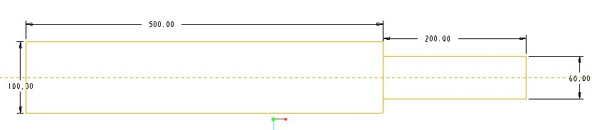
(a)
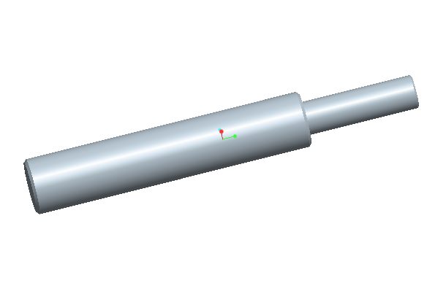
(b)
图1-4
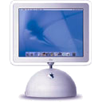 | 操作结果文件：\ch01\finish\laddershaft.prt

1. 新建文件
参照1.5.1节介绍的方法启动Pro/ENGINEER Wildfire 5.0，在主界面中选择【文件】|【新建】命令，系统打开【新建】对话框，在零件的【名称】文本框中可以输入用户自定的名称，这里全部选项均保持系统默认，单击【确定】按钮。

2. 创建特征
(1) 单击右侧特征栏上的【拉伸】按钮，或选择【插入】|【拉伸】命令，在原消息区的位置出现【拉伸】特征操作面板，如图1-5所示。
图1-5
(2) 在【拉伸】特征操作面板中单击以红色显示的【放置】标签，出现如图1-6所示的【草绘】上滑面板。
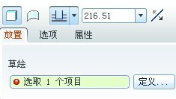
图1-6
(3) 系统提示【选取1个项目】，单击【定义】按钮，打开【草绘】对话框，如图1-7所示。在工作区域或模型树中单击TOP平面作为草绘平面，如图1-8所示。
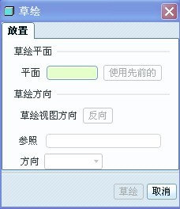
图1-7 图1-8
(4)【草绘】对话框中显示出以TOP基准面为草绘平面，如图1-9所示，表示当前已经选择TOP基准面作为草绘平面。接受系统的默认设置，单击【草绘】按钮，激活草绘器，进入草绘环境。
(5) 单击右侧特征工具栏上的【圆心和点】按钮，在草绘平面上单击原点作为圆心，然后选择任意方向移动鼠标，这时会出现一个圆并且随着鼠标的移动而改变直径；调至合适的直径大小时，再次单击鼠标，就可绘制出一个圆形；单击【尺寸】按钮，出现【选取】对话框，如图1-10所示，单击【确定】按钮，草图上显示圆的直径数值，如图1-11所示。
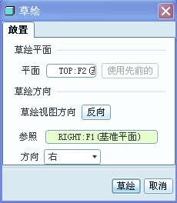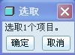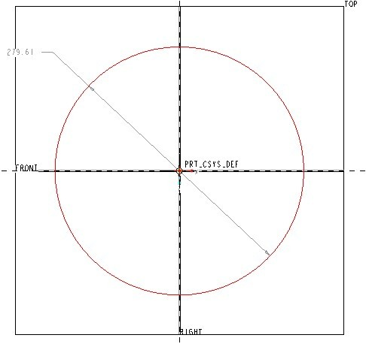
图1-9 图1-10 图1-11
(6) 双击直径尺寸数值，激活尺寸修改输入框，输入100，并按【回车】键。草图自动更新，结果如图1-12所示。
(7) 绘制完成后单击右侧工具栏上的【确定】按钮即可完成草绘操作。系统自动退回到【拉伸】特征操作面板，并且我们可以在工作区中看到，模型已经以预览的方式显示出来。按住鼠标中键不放并拖动，可以改变观察三维模型的视角，如图1-13所示。
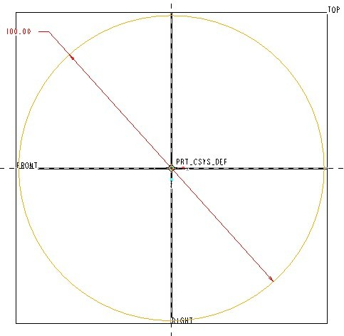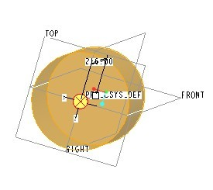
图1-12 图1-13
(8) 在【拉伸】特征操作面板的【深度值】框中输入500，如图1-14所示，然后按Enter键；最后单击【确定】按钮。
(9) 按照类似的方法，建立另一个拉伸特征，选择如图1-15所示的面作为草绘平面。
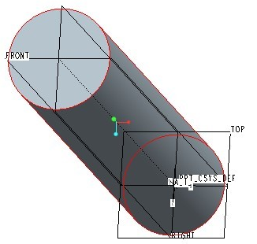
图1-14 12图1-15
(10) 建立如图1-16所示的草绘，草绘圆半径为60，并且圆心与圆柱体端面中心重合。
(11) 在【拉伸】特征操作面板的【深度值】框中输入200，然后按【Enter】键；最后单击【确定】按钮，拉伸特征建立完毕，阶梯轴主体模型如图1-17所示。
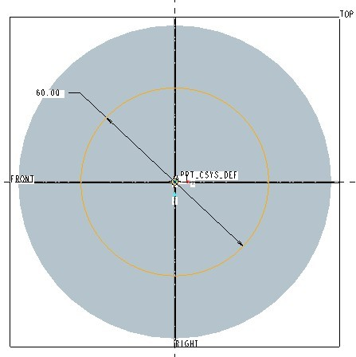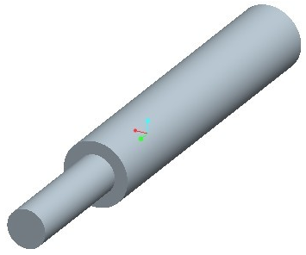
图1-16 图1-17

3. 观察模型
完整模型建立完成后，按住鼠标中键并移动，可以调整观察视角至合适的角度，效果如图1-18所示。
图1-18

4. 保存模型
选择【文件】|【保存】命令或者单击工具栏上的【保存】按钮，系统弹出【保存对象】对话框，如图1-19所示。选择合适的目录，单击【确定】按钮保存模型。
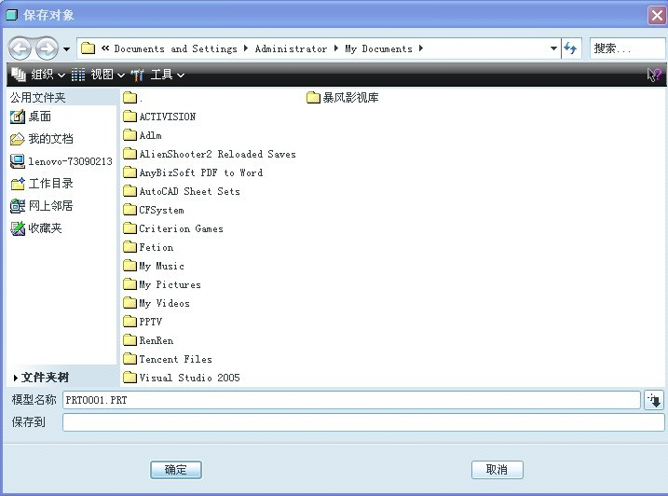
图1-19

1.6 本章小结
本章主要介绍了CAD技术、三维造型技术基础、Pro/ENGINEER软件基本概况，以及一个简单的三维模型设计入门实例。通过本章的学习，应初步了解Pro/ENGINEER软件的发展历程、功能模块、最新版本特点和新增功能，以及零件设计模式下Pro/ENGINEER的基本工作环境，基于Pro/ENGINEER的设计流程。

1.7 练 习

1.7.1 思考题
1. Pro/ENGINEER Wildfire 5.0有哪些模块？新增了哪些功能？
2. Pro/ENGINEER Wildfire 5.0主界面主要包含哪几个部分？

1.7.2 操作题
1. 使用Pro/ENGINEER Wildfire 5.0绘制如图1-20(b)所示的模型零件，具体尺寸如图1-20(a)所示。
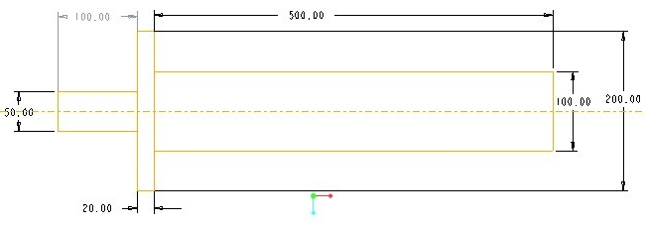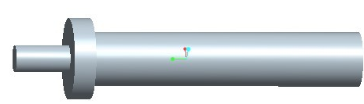
(a) (b)
图1-20
操作结果文件：\ch01\finish\shaft.prt
2. 使用Pro/ENGINEER Wildfire 5.0绘制如图1-21(b)所示的模型零件，具体尺寸如图1-21(a)所示。
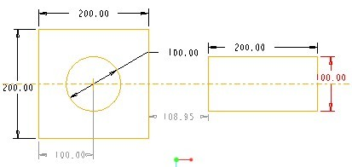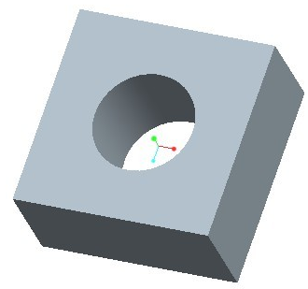
(a) (b)
图1-21
操作结果文件：\ch01\finish\orifice.prt

